Культура России XVII века

Оглавление

Введение 2

1. Школа , просвещение и научные знания. 4

2. Архитектура и живопись **Ошибка! Закладка не определена.**

3. Музыка и театр **Ошибка! Закладка не определена.**

Заключение **Ошибка! Закладка не определена.**

Список использованной литературы **Ошибка! Закладка не определена.**

Прилож ение 1«Дивная» Успенская церковь в Угличе………………**Ошибка! Закладка не определена.**

Приложение 2 Царский дворец в селе Коломенское…………………24

Приложение 3 Насаждение древа государства Всероссийского……25

Введение

Культура-это не только система ценностей (или совокупность достижений), но и динамичный процесс раскрытия и развития способностей личности в ее сознательной деятельности в определенном историческом контексте. Именно развитие человека, а также его отношение к самому себе и другим людям, к природе и ко всему окружающему миру можно считать общей мерой уровня культуры конкретной исторической эпохи. Отечественная культура на протяжении всех веков ее формирования неразрывно связана с историей России.

Целый комплекс противоречивых факторов определял условия развития русской культуры XVII в.: иностранная интервенция, крестьянские войны и городские восстания; образование всероссийского рынка, разрушавшего патриархальную изолированностей областей; формирование абсолютизма, завершившего централизацию государства; юридическое закрепощение крестьян и посадского люда (1649),осуществленное в интересах главной опоры абсолютизма – дворянства, никонианская реформа церкви и вызванное ею широкое движение (Раскол), наконец, значительное расширение связей с странами Западной Европы, - все это меняло образ жизни, традиционное общественное мировоззрение и вызывало весьма существенные перемены в историко-культурном процессе.

В XVII в. завершалась история древнерусской культуры, пронизанной церковным мировоззрением, и зарождались элементы культуры нового времени, для которой характерен процесс всестороннего «обмирщения». В науке это проявилось в росте интереса к изучению и обобщению опыта с целью применения его в жизни; в литературе – в формировании демократического, светского направления; в архитектуре – в сближении облика культовых и гражданских построек; в живописи – в постепенном разрушении иконографических канонов и появлении реалистических тенденций.

Цель работы: рассмотреть культуру России XVII века. Актуальность выбранной темы обусловлена тем, что сегодня, когда наше общество впервые по-настоящему столкнулось с проблемой существования культуры в условиях рынка, необходимо оглянуться назад чтобы понять нашу отечественную культуру с ее более чем тысячелетней историей.

1.Школа , просвещение и научные знания.

Усложнение городской жизни с ее ремеслом и торговлей, рост государственного аппарата, развитие связей с зарубежными странами предъявляли новые требования к образованию. Уровень грамотности в XVII веке значительно вырос и в различных слоях составил: среди помещиков – 65%,купечества – 96%,посадских людей – около 40%, крестьян – 15%,стрельцов,пушарей,казаков – 1%[1].

По-прежнему грамоте чаще всего обучали в семье, поэтому особенно популярными были пособия по домашнему воспитанию и обучению. Одним из основных методов педагогики, как и в 16 в., признавалось телесное наказание («розга», «сокрушение ребер», «жезл».) Весьма показательно сочинение по педагогике «Гражданство обычаев детских», представлявшее собой свод правил поведения детей и определявшее все внешние проявления их жизни: поведение в школе, за столом и при встрече с людьми; прическу, одежду, и даже выражение лица. Касался автор нравственного и эстетического воспитания. Основными учебными пособиями оставались книги религиозного содержания, но вышло в свет и несколько светских изданий: буквари, которые по содержанию были шире своего названия и включали статьи по вероучению, краткие словари, статьи педагогического содержания (Буквари Василия Бурцева,1633; Симеона Полоцкого, 1679 и Кариона Истомина, 1694); азбуковники – словари иностранных слов, дополненные сведениями о фонетике, правописании, падежах и склонениях. Кроме того, азбуковники знакомили с философскими понятиями ( существо, качество и т.п.), сообщали краткие сведения об античных философах и писателях, содержали пространные географические материалы и краткие сведения по отечественной истории. Это были, скорее, справочники-пособия энциклопедического характера, обеспечивающие уже в начальной школе знакомство с довольно широким кругом проблем.

В XVII веке в Москве появились средние школы, где изучались иностранные языки и некоторые предметы, связанные с более широким характером образования ( 1621 г. – лютеранская школа в Немецкой слободе; 1640 – е гг. – частная школа боярина Ф. Ртищева для молодых дворян, где их учили греческому и латыни, риторике и философии; 1650 г. – школа в кремлевском Чудовом монастыре, открытая на средства патриаршего двора; 1664 г. – государственная школа для обучения подъячих Приказа тайных дел и др.). Наконец, в 1687 г. В Заиконоспасском монастыре в Москве было открыто первое в России высшее учебное заведение – Славяно-греко-латинская академия – для подготовки высшего духовенства и чиновников государственной службы. Первыми учителями здесь стали братья Лихуды - греки, закончившие Падуанский университет в Италии. Любопытно, что социальный состав учеников академии был неоднородным, здесь учились представители всех сословий: от сыновей конюха и кабального человека до родственников патриарха и князей древнейших российских родов. Пестрым был и национальный состав. Кроме русских, были украинцы и белорусы, крещеные татары, молдаване, грузины, греки. Академия сыграла большую роль в развитии русского просвещения в конце XVII века и первой половине XVIII в.

Таким образом, в XVII в. просвещение в России выросло вширь и вглубь, но оставалось духовным, средневековым по типу.

В XVII в. научное знание сохраняло в России преимущественно практический, прикладной характер. Интенсификация торговли вызывала возрастание потребностей в прикладной математике, что привело к появление рукописных учебников типа «цифирной счетной мудрости» - пособия по арифметике, которое можно было использовать в качестве самоучителя; с первых печатных книг по математике, приближенных к торговой практике (пособие для облегчения расчета торговых сделок «Считание удобное, которым всякий человек, купающий или продающий зело удобно изыскати может число всякия вещи». В нем содержалось 50 страниц таблиц умножения, которые обеспечивали торговые расчеты на суммы до 10 тысяч рублей ). В торговой практике, в приказной системе и в быту использовался инструментальный счет, который отличался от вычислительных способов, употребляемых в Западной Европе. Для этого использовался «прибор» с костяшками или бусами, нанизанными на прутья, закрепленные в раме.

Накопление геометрических знаний происходило при землемерных работах и в строительстве. Соответствующие практические знания передавались чаще в устной форме ( «Книга сошного письма» - о применении геометрии при измерении земельных площадей).

Практические знания в области механики, накопленные ранее, широко использовались в XVII в., при строительных работах применяли разнообразные механизмы (водолейные колеса, вороты, блоки, полиспасты, винтовые деревянные домкраты и т.п.). Механические приспособления были распространены и на первых русских павильонных мануфактурах (мельничные водяные колеса приводили в движение молоты, сверлильные станки, циркулярную механическую пилу, подъемные механизмы и т.п.). Многие русские заводы того времени были оснащены передовой для своего времени техникой. В связи с этим появилась потребность в пособиях, обобщавших практический опят и содержавших теоретические сведения по физике, химии, механики, и другим наукам. Первой попыткой соединения теории и практики явился рукописный «Устав ратных, пушечных и других дел» (1620).

В русской медицине XVII в. произошли значительные изменения. Продолжало развиваться народное целительство, народные врачеватели («лечцы»), обладая рациональными медицинскими навыками, передавали их по наследству. Широкой популярностью пользовались рукописные «Лечебники» и «Травники», обобщающие вековой опыт народной медицины. Одновременно в России закладывались основы государственной медицины: открывались первые аптеки, больницы. В 1682 г. Царь Федор Алексеевич предписал Аптекарскому приказу устроить две постоянные «шпитальни» - больницы для лечения на полном пансионе «бедных, ученых и старых людей…служилых чинов, которые тяжелыми ранами на государственных службах изувечены»[2].В 1654 г. При Аптекарском приказе была открыта «Школа русских лекарей» со сроком обучения 5-7 лет. Для продолжения образования некоторых лекарей направляли в университеты Англии, Франции, Италии. По возвращению на родину, получившие ученую степень доктора занимались не только практической медициной, но и создавали первые научные труды по медицине (Степан Кириллов, Петр Постников и др.).

Очевидный перелом наметился в гуманитарном знании. Накопление качественных перемен в исторической мысли заметно уже в историко-публицистических произведениях первых десятилетий XVII в., посвященных событиям «смутного времени». Авторы этих сочинений особое внимание уделяли характерам исторических деятелей и их роли в ходе событий. Так, князь И.М. Катырев-Ростовский в «Повести книги сея от прежних лет» (1626) впервые дал словесные портреты и и психологические характеристики правителей России конца 16-начала XVII в., существенно отличавшиеся от одноплановых, статичных описаний персонажей, свойственных исторической литературе раннего средневековья. Кроме того, авторы начала века уже ясно осознавали общественное значение исторического знания – служить поучениям потомкам. Не случайно келарь (монах-эконом) Троице-Сергиева монастыря Авраамий Палицын свой фундаментальный труд о событиях «смутного времени» назвал « Историей в память предыдущим родам» (1620). В этом сочинении предпринята одна из первых в русской историографии попыток найти реальные причинно-следственные связи между событиями, хотя он и не избежал традиционных религиозно-провиденциалистских рассуждений о божьем наказании за грехи.

XVII век был временем заката древней формы исторических произведений – летописей. Последним сочинением этого жанра относятся «Новый Летописец», содержавший официальное толкование событий Смуты; «Летопись о многих мятежах», освещавшая роль церкви в событиях последнего столетия; « Раскольничая летопись», ставшая идеологическим оружием в руках противников церковной реформы; Сибирские летописи («Есиповская», «Строгановская»), центральными героями которых являлись Ерамак и Строгановы. С возрастанием роли городов и казачества в социально-экономической и политической жизни страны в XVII в. расширился слой как создателей, так и потребителей исторических сочинений. С этим связано и появление первого печатного исторического труда «Синопсиса» в 1678 г. Его автор, киевский монах Иннокентий Дизель, излагал историю Руси с древнейших времен с упором на единство судеб России и Украины, что было как бы ответом на воссоединение Украины с Россией. «Синопсис» долгое время был единственным учебником русской истории.

Переходным в развитии исторической мысли явился обширный труд Андрея Лызлова «Скифская история» (90-е гг XVII века), посвященные борьбе русского народа и его соседей против монголо-татар и турок. Сочинение демонстрирует отход от традиционных форм и попытку создания широких картин исторического прошлого. Перемены в состоянии исторической мысли отражали изменения в духовной культуре того времени, ее «обмищрение», усиление демократических элементов, зарождение рационализма. Но при этом зачатки научности уживались с теологическим представлением об истории.

2. Архитектура и живопись.

В XVII веке общение с Западной Европой отразилось на жизни России. Влияние церкви на мировоззрение людей ослабевает. Формирование общерусских рыночных отношений отразилось на росте городов, их развитии за счет новых слобод. В середине столетия количество городов достигло 254[3].

Архитектуру в России XVII в. можно условно разделить на три этапа: 20-30-е гг. – период сложения нового стиля; 40-80-е гг. – период расцвета строительства, 90-е гг. – период обращения к новым идеям, формам, элементам.

В конце XVII в. уже больше чувствуется светское начало. Разрабатываются новые типы гражданских общественных зданий. Однако традиции русского зодчества, сложившиеся в процессе его многовекового развития, не могли быть полностью прерваны. Сохраняется национальный колорит, тяга к архитектурным затеям и выдумкам, вызов строгости и порядку. Нигде в мире нет такого радостного и веселого религиозного сознания, такого необычного церковного искусства, как в Москве.

В конце XVII в. заканчивается долгий этап древнерусской культуры. С начала нового века страна все активней будет принимать формы Запада. Но творческий подход к новому приведет к созданию уникальных сооружений и в камне, и в дереве.

Хотя основным строительным материалом осталось дерево, но по сравнению с предыдущим временем значительно большее развитие получило каменное(кирпичное)строительство. Широко стали применяться новые виды  
строительных материалов: многоцветные изразцы, фигурный  
кирпич, белокаменные детали. Многие постройки возводились  
мастерами Приказа каменных дел (образован в конце XVI в.).

К выдающимся произведениям деревянного зодчества относится  
царский дворец в подмосковном селе Коломенское,  
построенный в 1667-1678гг. Это был целый городок с  
башенками, чешуйчатыми крышами, гульбищами, крылечками с  
витыми "колоннами". Различные постройки - хоромы,  
выполненные в индивидуальной манере, не похожие друг на  
друга, связывались между собой переходами и насчитывали  
270 комнат и 3000 окон. Современники называли его "восьмым  
чудом света[4]".

В деревянном церковном зодчестве преобладали шатровые  
здания. Строили также ярусные церкви. В целом деревянное  
зодчество испытывало обратное влияние каменной  
архитектуры.

Несмотря на попытку патриарха Никона запретить  
строительство каменных шатровых храмов, этот тип стал  
преобладающим в церковной архитектуре. В Москве возводятся  
церковь Рождества в Путинках, церковь Троицы в Никитниках,  
в Алексеевском монастыре в Угличе - "дивная" Успенская  
церковь, имеющая три шатра, в Троице-Сергиевом монастыре -  
церковь Зосимы и Савватия, а также храмы в Вязьме, в селе  
Остров (под Москвой), в Муроме и Устюге. Все они  
отличались, как правило, богатым архитектурным убранством  
и орнаментикой, придающим зданиям нарядность.

Вместе с тем, под влиянием Никона в середине - второй  
половине XVII в. осуществляется строительство ряда  
монументальных построек, выполненных в традиционном стиле  
предыдущих периодов и имеющих цель показать силу церкви.  
Таков величественный Воскресенский собор московского  
Ново-Иерусалимского монастыря, для постройки которого были  
использованы модель храма над "гробом господнем" в  
Иерусалиме - главной христианской святыни. Еще ранее  
возводятся здания Валдайского Иверского монастыря. В  
70-80-х годах строится ансамбль построек ростовского  
митрополичьего двора - Ростовский кремль. Жилой комплекс  
здесь сочетался с храмовым. Все постройки окружали  
массивные стены с башнями.

Заказчиками церквей выступали не только "власть  
предержащие", но и прихожане - жители посадов и сел.  
Поэтому говорят даже о посадском направлении в зодчестве.  
Характерным здесь является культовое строительство в  
Ярославле, одном из крупных ремесленноторговых центров.  
Примеры этого: храмы Ильи Пророка, Иоанна Златоуста,  
Николы "Мокрого", грандиозная церковь Иоанна Предтечи в  
Толчкове. Примечательны церковные постройки и в других  
городах: Костроме, Романове-Борисоглебске.

В конце XVII в. в храмовой архитектуре возникает новый  
стиль - нарышкинское (московское) барокко. Самым  
значительным памятником его является московская церковь  
Покрова в Филях, отличающаяся изяществом, безукоризненными  
пропорциями, применением во внешней отделке таких  
декоративных украшений, как колонны, капители, раковины, а  
также своим "двуцветием"; использованием только красного и  
белого цветов.

Наряду с церковными в XVII в. строятся значительные  
гражданские сооружения. Существенной перестройке  
подвергается Московский Кремль. Надстраиваются Кремлевские  
башни, Спасская возводится (в ее теперешнем виде),  
создавая парадный въезд в Кремль. На всех башнях  
появляются шатровые навершия вместо прежних четырехскатных  
крыш. Все это придает Московскому Кремлю новый вид:  
оборонно-крепостной его облик уступает место  
торжественному ансамблю.

В XVII в. получает дальнейшее развитие торговопромышленное  
строительство. Так, гостиные дворы сооружаются в  
Китай-городе в Москве и в Архангельске. Архангельский  
гостиный двор, вытянувшийся вдоль Северной Двины на 400м,  
окружали высокие каменные стены с боевыми башнями. Внутри  
его размещалось более двухсот торговых помещений.

В живописи в большей степени сохранились установившиеся  
традиции письма. Церковный собор 1667г. строго  
регламентировал темы и образы, того же требовала  
придерживаться грамота царя Алексея Михайловича. Рьяно  
осуждал всякие отклонения от канонов в изображении святых  
идеолог старообрядцев Аввакум.

Деятельностью живописцев руководила Оружейная палата  
Кремля, ставшая в XVII в. художественным центром страны,  
куда привлекались лучшие мастера. В течение 30 лет  
живописное дело возглавлял Симон Ушаков (1626-1686).  
Характерной чертой его творчества был пристальный интерес  
к изображению человеческого лица. Под его рукой  
аскетические лица приобретали живые черты. Такова икона  
"Спас нерукотворный". Широко известно другое его  
произведение - "Насаждение древа государства  
Всероссийского". На фоне Успенского собора помещены фигуры  
Ивана Калиты и митрополита Петра, поливающих большое  
древо, на ветвях которого укреплены медальоны с портретами  
князей и царей. С левой стороны на картине стоит Алексей  
Михайлович, с правой - его супруга с детьми. Все  
изображения портретны. Кисти Ушакова принадлежит также  
икона "Троица", на которой появляются реалистические  
детали. Симон Ушаков оказал большое влияние на развитие  
русской живописи[5].

Замечательным явлением в русском искусстве XVII в. стала  
школа ярославских мастеров. Традиционные  
церковно-библейские сюжеты на их фресках начинают  
изображаться в образах привычной русской жизни. Чудеса  
святых отходят на второй план перед обыденными явлениями.  
Особенно характерна композиция "Жатва" в церкви Ильи  
Пророка, а также фресковые изображения в церкви Иоанна  
Предтечи. Ярославские живописцы являлись также одними из  
"пионеров" в разработке пейзажа.

Другим примером светского жанра, отразившим интерес к  
человеческой личности, стало распространение "парсунного"  
письма - портретных изображений. Если в первой половине  
века "парсуны" выполнялись еще в сугубо иконописной  
традиции (изображения Ивана IV, М.Скопина-Шуйского), то во  
второй они стали принимать более реалистический характер  
("парсуны" царей Алексея Михайловича, Федора Алексеевича,  
стольника Г.П.Годунова).

3.Музыка и театр.

До XVII века на Руси не было театра. На протяжении веков театр заменяли народные обряды - свадьбы, праздники, такие, как проводы масленицы, колядование с участием ряженых. На этих праздниках выступали скоморохи - плясуны, акробаты, музыканты, канатоходцы, кукольники и другие. Позже появились народные театры скоморохов со своим репертуаром. Актеры этих народных театров (скоморохи - в Белоруссии, казыкчи и масхарабозы - у узбеков и таджиков, берики - у грузин) высмеивали власть имущих, духовенство, богачей, сочувственно показывали простых людей. Представления народного театра строились на импровизации, включали пантомиму, музыку, пение, танцы, цирковые номера. Исполнители использовали маски, грим, костюмы, бутафорию.

По- настоящему театр появился в XVII веке - придворный и школьный театр. Возникновение придворного театра было вызвано интересом придворной знати к западной культуре. Этот театр появился в Москве при царе Алексее Михайловиче. Первое представление пьесы "Артаксерксово действо" (история библейской Эсфири) состоялось 17 октября 1672 года. Царю так понравилось представление, что он смотрел его десять часов подряд. Ставились и другие пьесы на библейские сюжеты.  
 Вначале придворный театр не имел своего помещения, декорации и костюмы переносились с места на место. Первые спектакли ставил пастор Грегори из Немецкой слободы, актерами тоже были иноземцы. Позже стали в принудительном порядке привлекать и обучать русских "отроков". В 1673 году 26 жителей Новомещанской слободы были определены к "комедиальному делу", потом число их увеличилось. Жалованье им платили нерегулярно, но не скупились на декорации и костюмы. Спектакли отличались большой пышностью, иногда сопровождались игрой на музыкальных инструментах и танцами. После смерти царя Алексея Михайловича придворный театр был закрыт, и представления возобновились только при Петре.  
 Кроме придворного, в России в XVII веке сложился и школьный театр при Славяно - Греко - латинской академии. Пьесы писались преподавателями и ставились учащимися по праздникам. В пьесах использовались как евангельские сюжеты, так и житейские предания. Писались они в стихах на основе монологов. Кроме реальных лиц, вводились и аллегорические персонажи. Появление придворного и школьного театров расширило сферу духовной жизни русского общества.  
 Романтические драмы раскрывали пробуждение национального самосознания, в них звучали освободительные идеи, протест против социальной несправедливости, унижения человеческого достоинства.  
 Развитие Драмы в России шло иными путями, чем в Западной Европе. Русская классическая драматургия росла на основе незатухавших народно-освободительных движений. Ей присущи воинствующий демократизм, глубокий гуманизм и восходящая линия развития даже в то время, когда западноевропейская драматургия шла к распаду.

Русская драматургия начала складываться еще в древний период русской культуры - в фольклоре и народных играх и обрядах, связанных с крестьянским трудом и бытом(хороводные игры, свадебные обряды).  
Литературная драматургия возникла в России в связи с прогрессивными реформами петровского времени, давшими толчок развитию русской национальной культуры.  
 Русская литература XVII века медленно начала освобождаться от средневековых традиций. Господство религиозного мировоззрения сменялось более реалистическим видением действительности поиском закономерностей мирового развития. Становление сатирико-бытовых и автобиографических жанров положило начало собственно художественной литературе. Появились новые области литературного творчества - стихосложение и драматургия.  
 К XVII в. русская музыкальная культура имела устойчивые многовековые традиции. Как и другие области народного творчества, она была безымянна. Существовали местные певческие школы со своими особенностями "распевов". Но повсюду господствовало хоровое многоголосье, столь характерное для русской народной музыки. Народные песни были богаты и жанровым разнообразием, и мелодичностью, и глубокой выразительностью, с огромной силой, передающей самые различные психологические состояния человека. Особенности народного хорового творчества были восприняты в немалой степени и церковной музыкой.

Заключение

Изучив культуру России XVII века, можно сделать следующие выводы. Культурная жизнь XVII в., как, впрочем, и вся общественная  
жизнь этого времени, находилась как бы на перепутье,  
когда, по словам современников, "старина и новизна  
перемешалися". Некоторые исследователи приходят к выводу, что в это  
время происходит культурный переворот, означающий переход  
от древнерусской культуры к культуре "нового времени"[6].Но на самом деле возникли лишь предпосылки, переворот же произошел в XVIII в при Петре I.

Культура народа проникнута светлым чувством оптимизма, она жизнеутверждающая по своему духу. Беспредельная самоотверженная любовь к родной земле, высокое нравственное благородство, твердая вера в победу добра над злом, справедливости над неправдой и обманом и вместе с тем глубокая поэтичность, неистощимый юмор - все это характерно для произведений народного творчества феодальной эпохи. В той или иной степени, в разных формах эти замечательные качества народного творчества пробивали дорогу не только в литературе, но зодчестве, живописи.

Несомненно, что на развитие русской культуры громадное влияние оказало господство религиозного мировоззрения. Церковь сыграла определенную роль и в распространении грамотности, и в развитии зодчества и живописи. Но в то же время церковь ревниво оберегала свои догматы и враждебно относилась к новым явлениям в культуре, являясь тормозом в развитии наук, технических знаний, литературы, искусства.

И, тем не менее, русская культура развивалась не изолированно от мировой культуры, обогащаясь ее достижениями и внося свой вклад в ее развитие.

Культурные достижения семнадцатого века вошли в круг непреходящих художественных ценностей нашей страны, они - части нашего национального богатства, славы и величия нашего народа.

Список использованной литературы

1.Балакина Т.И. История русской культуры/Т.И. Балакина – М.,1995. – С. 84

2. История русского искусства. Т.I. - М.: Изобразительное искусство,1991. – С.-231.

3. История русской культуры IX - XX вв./ под ред. Л. В. Кошмана. – М.: Дрофа, 2006. – С.-425.

4. Каверин, Б. И. Культурология/ Б. И. Каверин. – М.: Юнити, 2005. – Ростов-на-Дону: Феникс, 2007. – С. 197.

5.Муравьев А.В., Сахаров А.М. Очерки истории русской культуры IX - XVII веков. – М., 1984.-С.-98.

6.Пастухова З.И. Шедевры русского зодчества/З.И. Пастухова – Смоленск «РУСИЧ» – С.-39

7. Рапацкая Л.А. Художественная культура Древней Руси. – М., 1995.-С.-135.

8.Сахаров А. М. Очерки истории русской культуры X – XVII вв/ А. М. Сахаров. – М.: Просвещение, 2007. – С.-234.

Приложение 1

«Дивная» Успенская церковь в Угличе

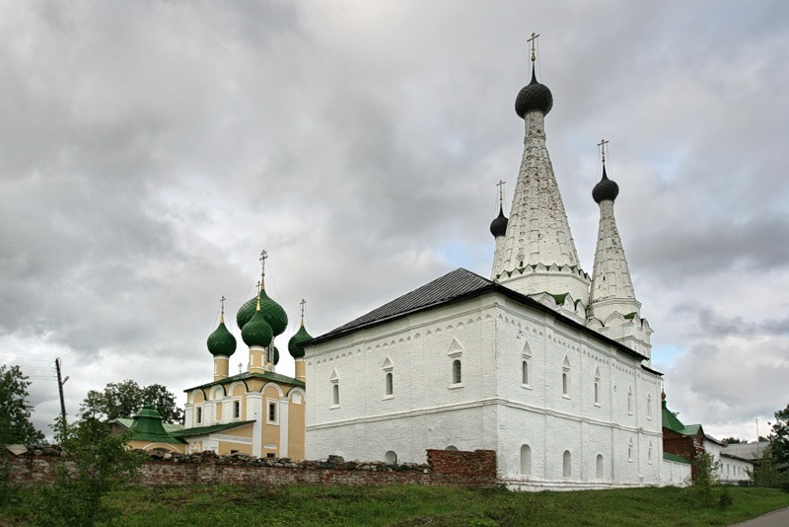

Приложение 2

Царский дворец в подмосковном селе Коломенское

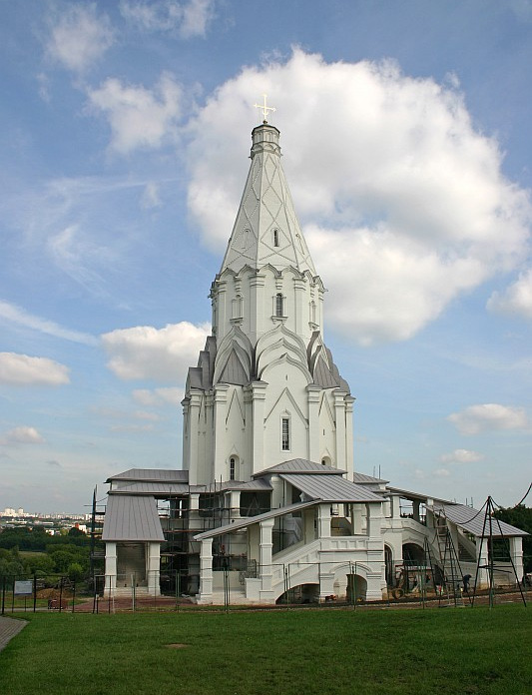

Приложение 3

Насаждение древа государства Всероссийского

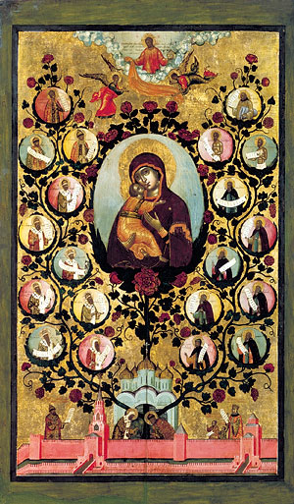

1. Балакина Т.И. История русской культуры/Т.И. Балакина – М.,1995. – С. 84.
2. Там же С.88.
3. Пастухова З.И. Шедевры русского зодчества/З.И. Пастухова – Смоленск «РУСИЧ» – С.-39
4. Каверин, Б. И. Культурология/ Б. И. Каверин. – М.: Юнити, 2005. – Ростов-на-Дону: Феникс, 2007. – С. 197.
5. История русского искусства. Т.I. - М.: Изобразительное искусство,1991. – С.231.
6. Под ред. Фроянова, И.Я. История от древнейших времен до начала XXв/ И.Я Фроянов. – СПб.: 1992.-С.74